JUDUL PENELITIAN
(SEMUA KAPITAL, DITEBALKAN, TIMES NEW ROMAN, 14pt, SPASI 1.0 CENTERED)

Penulis¹, Penulis², Penulis³ (ditulis dengan nama lengkap tanpa gelar. Contoh Yarianti)

Institusi ditulis sesuai urutan munculnya nama penulis, misal:
¹PPDS Patologi Klinik, Fakultas Kedokteran, Universitas Hasanuddin, Makassar;
²Departemen Ilmu Patologi Klinik, Fakultas Kedokteran Universitas Hasanuddin, Makassar;
³Instalasi Laboratorium, RSUP dr. Wahidin Sudirohusodo, Makassar
*diisi email dari penulis yang berkorespondensi dengan panitia, misalnya: yariantitiranda@gmail.com

ABSTRAK

Abstrak dalam Bahasa Indonesia ditulis dengan huruf Times New Roman, 11pt, 1 spasi, maksimal 250 kata dengan susunan sebagai berikut:
LATAR BELAKANG
TUJUAN
METODE
HASIL
SIMPULAN

Kata kunci: pertama, kedua, ketiga, keempat, kelima (maksimum 5 kata)

ABSTRACT

Abstrak dalam bahasa Inggris merupakan terjemahan dari abstrak dalam Bahasa Indonesia. Tata aturan penulisan abstrak Bahasa Inggris sama seperti abstrak dalam bahasa Indonesia.

LATAR BELAKANG
Naskah lengkap ditulis dengan Times New Roman, font 12, spasi 1,5. Kalimat pertama di tiap alinea masuk sebanyak 7 huruf. Maksimal 10 halaman termasuk gambar, table dan daftar pustaka. Sitasi dan penulisan pustaka menurut Vancouver Style.

METODE
Waktu dan tempat penelitian
Metode mencantumkan waktu dan tempat penelitian dilaksanakan, cara pemeriksaan dan ethical approval. Jika diperlukan subtopik, maka subtopik ditulis tebal, dengan huruf kapital di awal kalimat.
Cara pemeriksaan

HASIL
Hasil penelitian ditulis secara ringkas, dapat disertai dengan tabel dan gambar. Judul tabel diletakkan di atas tabel, rata kiri, tanpa garis vertikal. Sedangkan judul gambar dituliskan di bawah gambar posisi di tengah

Tabel 1. Karakteristik responden
Karakteristik | Mean (±SD) | Normalitas (p)
Jenis Kelamin
Umur
Lingkar Pinggang
GDP
Visfatin
Insulin Puasa
HOMA-IR

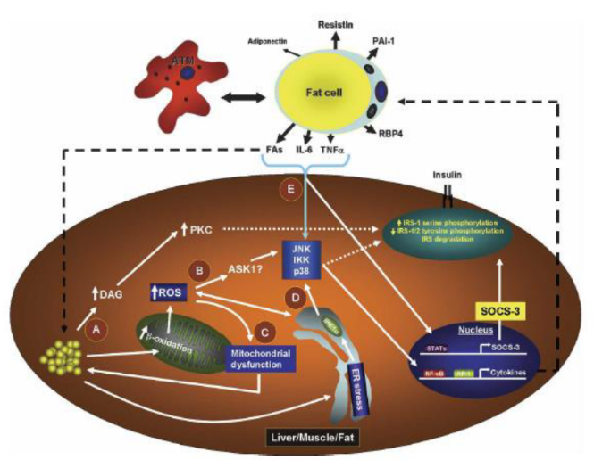
Gambar 1. Hubungan Obesitas dengan resistensi¹

PEMBAHASAN
Pembahasan ditulis secara ringkas. Jika diperlukan subtopik, maka subtopik ditulis tebal, dengan huruf kapital di awal kalimat. Sitasi pustaka berdasarkan Vancouver style.

SIMPULAN
Simpulan yang ditulis merupakan rangkuman singkat hasil penelitian

DAFTAR PUSTAKA
Daftar pustaka disusun sesuai dengan contoh di bawah ini.

- Hall J. Textbook of Medical Physiology. Philadelphia: Elsevier Saunders; 2016.

- Angel DF, Jeff KL. An Update on the Emerging Role of Visfatin in the
Pathogenesis of Osteoarthritis and Pharmacological Intervention. Evidence-Based Complementary and Alternative Medicine. 2020. 1-7

- Stevi OT, Czech MP, Corvera S. What Causes the Insulin
Resistance Underlying Obesity?. Curr Opin Endocrinol Diabetes Obes. 2012: 19(2); 81-87.

- Harvey I, Boudreau A, Stephens JM. Adipose Tissue in Health
and Disease. Open Biology. 2020: 10(12). 1-11.

- Buck HF, Charles S, Down DM, et al. Visfatin Serum Levels in Obese Type 2 Diabetic Patients: Relation to Proinflammatory Cytokines and Insulin Resistance. The Egyptian Journal of Immunology. 2018: 25(2); 141-51.

